# Informatie over het inwendige van de aarde

**Informatie over de binnenkant van de aarde:**

* Boringen
  + Diepste boring 🡪 Rusland (1994) 🡪 12 meter diep
  + 2de diepste boring 🡪 Qatar (2008) 🡪 iets meer dan 12 meter diep
  + Miniem ivgm de straal van de aarde (6 370 KM)
* Echografie
  + Geluidsgolven
  + Seismische golven
  + Trillingen worden verspreid door de aarde en ergens anders opgevangen
  + Kunstmatig of van een aardbeving
  + Trillingen bewegen sneller bij grote druk, hoe dieper hoe hoger de druk
  + Seismische golven bewegen op het ene oppervlak moeilijker dan over andere

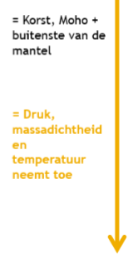**Indeling van de aarde:**

SiAl

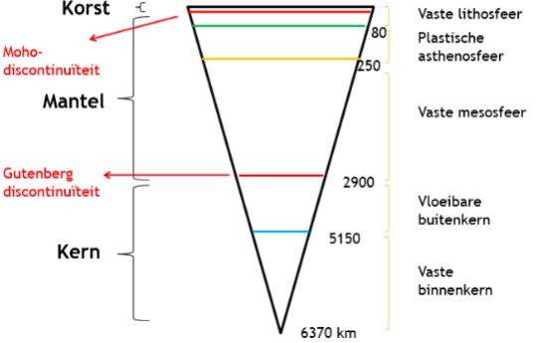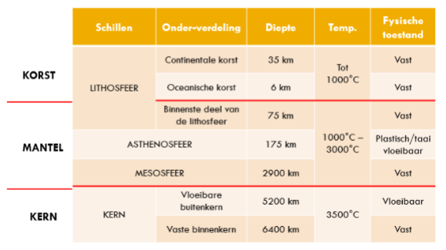**Indeling van de schillen:**

NiFe

SiMa

Verschil oceanische en contintentale korst:

* Continentale korst
  + SiAl
  + Licht
  + Dik, oud, koud
  + Breekt makkelijk af
  + Oudste gesteenten
  + Graniet
* Oceanische korst
  + SiMa
  + Zwaar
  + Dun, jong, warm
  + Basalt

**Isostatie (Isostatisch evenwicht):**

Het drijvende evenwicht van de lithosfeer in/op de asthenosfeer

# Gebergten, aardbevingen en vulkanen

**Hoe kwam men bij de theorie van continentendrift?**

Identieke fossielen op verschillende continenten

**Verschillende reliëfvormen in de oceanen en op het land**:

* Trog = een smalle diepe kloof in de oceaan
* Rug = een langgerekte bergketen op de oceaanbodem
* Continentaal plat = ondiepe zee aan de rand van het continent
* Eilanden en archipels = eilandgroepen
* Gebergtes = reliëfvorm met grote hoogteverschillen in hoogland
* Vlakte en plateau = reliëfvorm met weinig hoogteverschillen in laagland en middeland
* Slenk = langgerekt ingezakt deel van de aardkorst tussen evenwijdige breuken

Spreiding van vulkanen vergelijken met spreiding van reliëfvormen:

* Troggen : vallen meestal samen
* Ruggen: vallen meestal samen
* Continentaal plat: vallen niet samen
* Eilanden en archipels: vallen meestal samen
* Vlakten en plateaus: vallen nauwelijks samen
* Gebergten: vallen samen
* Continentale gebergten: vallen nauwelijks samen
* Slenken: vallen samen